「奄美市健康体験交流施設再生プロジェクト」アンケート
～大浜海浜公園にあったらいいなと思う施設について～

平成18年の開園以来、多くの方々に愛されてきた奄美市健康体験交流施設「タラソ奄美の竜宮」ですが、、令和5年5月31日を持って休館することとなりました。
そこで、本施設の再開に向けて検討するに当たり、大浜海浜公園に「あったらいいな」と思う施設について、皆様のニーズを調査いたします。
本アンケートは、大浜海浜公園と一体となった魅力ある施設の在り方の参考として利用させていただきます。ご協力よろしくお願いします。
～～～～～～～～～～～～～～～～～～～～～～～～～～～～～～～～～～～～～～～～～～～

※該当する箇所に記入または番号を〇で囲んでください。
●性別（ 男 ・ 女 ）

●年代
①10代以下 ②10代 ③20代 ④30代 ⑤40代 ⑥50代 ⑦60代 ⑧70代以上

●居住地域
①奄美大島（市町村名 ）②奄美大島以外の奄美群島（島名 ）
③その他（都道府県名 ）

●奄美市健康体験交流施設にあったらいいと思う機能（複数回答可）
①タラソ ②サウナ ③トレーニングジム ④運動教室 ⑤入浴施設 ⑥体験工房 ⑦ワーケーションスペース ⑧エステ等リラクゼーション ⑨宿泊 ⑩飲食店 ⑪物産館
その他（ ）

●その他自由意見

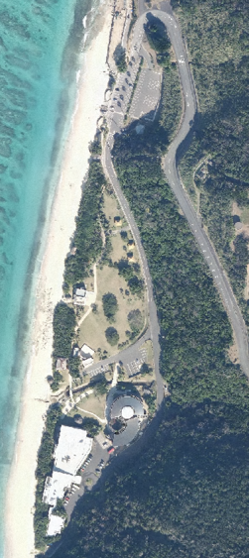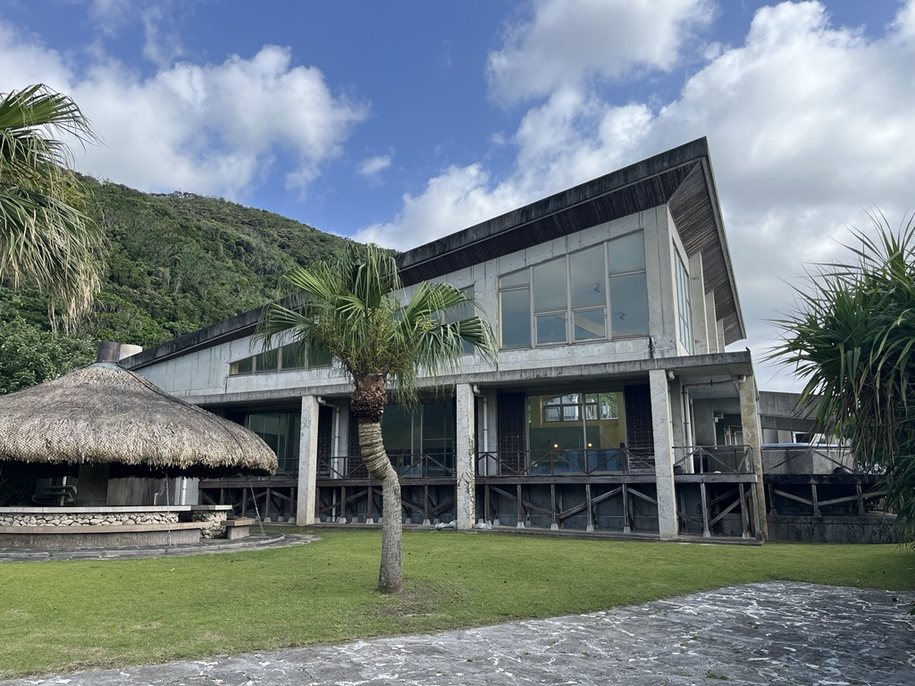
【お問い合わせ先】
奄美市名瀬幸町25番8号 奄美市商工観光情報部紬観光課
電話：0997－52－1111（内線5313）

